SCRISOARE DESCHISĂ
Domnului Premier Ludovic ORBAN,
Domnului Ministru Adrian OROS,
Domnului Ministru Vasile CÎȚU,

20 august 2020

Stimate Domnule Premier,
Stimați Membri ai Guvernului României,

Referitor la Proiectul de Ordonanță de urgență pentru instituirea unei scheme de ajutor de stat acordat producătorilor agricoli care au înființat culturi în toamna anului 2019, afectate de seceta pedologică, postat în consultare publică pe site-ul MADR – 18.08.2020 - https://www.madr.ro/proiecte-de-acte-normative.html,

Alianța pentru Agricultură și Cooperare vă atrage atenția și își manifestă îngrijorarea asupra Capitolului III - Procedura de acordare a ajutorului de stat, din care lipsesc cu desăvârșire informații certe privind suma totală alocată de către MADR pentru efectuarea acestor plăți, sumă care a fost estimată la valoarea de 1,2 miliarde de lei.
În documentul postat inițial pe site-ul MADR la art. 11 era prevăzută ca sumă maximă alocată acestei scheme de ajutor 1.088.409,00 mii lei!

Nicăieri în cadrul documentului aflat în dezbatere nu este specificat faptul că aceste plăți se vor face parțial, urmând ca diferența să fie încasată după următoarea rectificare bugetară din octombrie! Mai mult decât atât, în cuprinsul art. 11 a fost introdus un nou alineat (2) care precizează că ”În situația în care sumele necesare depășesc plafoanele bugetare aprobate cu această destinație, valoarea ajutorului se reduce proporțional pentru toți beneficiarii schemei de ajutor de stat”.
Cum puteți sugera că sumele nu acoperă suma estimată inițial dacă public ați afirmat că există, chiar dacă nu este menționată expres?

Discutăm asumat despre secetă pedologică extremă încă din luna martie 2020 când au început să apară primele Ordine de Prefect în baza cărora fermierii au putut solicita întrunirea comisiilor de constatare! Azi auzim despre despăgubiri pentru pagubele provocate de acest femomen meteorologic extrem, într-un amestec de antogonism cu sectorul zootehnic.
Care este motivul pentru care s-a făcut suplimentarea bugetului MADR? Întelegând că și alte sectoare au nevoie de sprijin, considerăm, totuși, că plata despăgubirilor provocate de secetă ar trebui să reprezinte prioritatea zero, conform discuțiilor avute până în prezent! Dacă sumele alocate sunt pentru sectorul vegetal, de ce suma maximă alocată nu se regasește în proiectul de Ordonanță? https://www.facebook.com/nechitaadrianoros/videos/2673636766285720/, a se urmări ultimele 3 minute!
Nu dorim să ne antagonizăm cu alte sectoare importante – ci să cerem ceea ce este important și urgent pentru sectorul vegetal, cel mai grav afectat de seceta pedologică severă, care riscă să intre în colaps.
Am repetat de nenumărate ori cuantumul cheltuielilor efectuate la un ha arabil și faptul că cuantumul despăgubirilor promise reprezintă cca 25% din cheltuielile realizate. Avem de plătit salarii, arende, credite, inputuri, nu am recoltat nimic sau foarte puțin, nu avem cu ce să plătim și nu le mai putem amâna pe baza promisiunilor neonorate de dumneavoastră.
Înțelegem criza cauzată de COVID și situație economică a României și de accea am acceptat cuntumurile exprimate în mod public de dvs., între 772 lei și 1002 lei în funcție de cultură, cu condiția să fie acordate rapid.
Am repetat în ultimele 4 luni că este foarte important ca despăgubirile să fie plătite în regim de urgență, pentru a preveni colapsul sectorului agricol. Ați declarat public că vor fi despăgubiți toți fermierii calamitați pentru pagubele suferite și că vor primi banii în iulie, apoi august, acum septembrie. În urma întâlnirii avute marți, ați declarat că fermierii calamitați vor primi acum minimum 80%, iar la rectificarea bugetară din octombrie vor primi restul de până la 100%, împreună cu sumele aferente despăgubirilor pentru culturile de primăvară.

Putem înțelege că actuala rectificare bugetară are în vedere protejarea ratingului de țară și nedepășirea deficitului bugetar. Și totuși, noi cei afectați de secetă, când și cât primim pentru a compensa pierderile cauzate de seceta pedologică?
Inclusiv domnul Președinte vorbește de secetă și sumele alocate pentru plata despăgubirilor pentru fermierii afectați de secetă:
https://www.facebook.com/guv.ro/videos/655255028415009

34.647 fermieri și 1.168.064,79 ha aferente culturilor de toamnă și cca. 1,5 milioane de ha acoperite cu culturi de primăvară suferă!
Așa arată câmpurile României în zonele afectate de secetă pentru culturile de primăvară! Așa arată o cultură care la nivel european pune România în topul producției agricole!
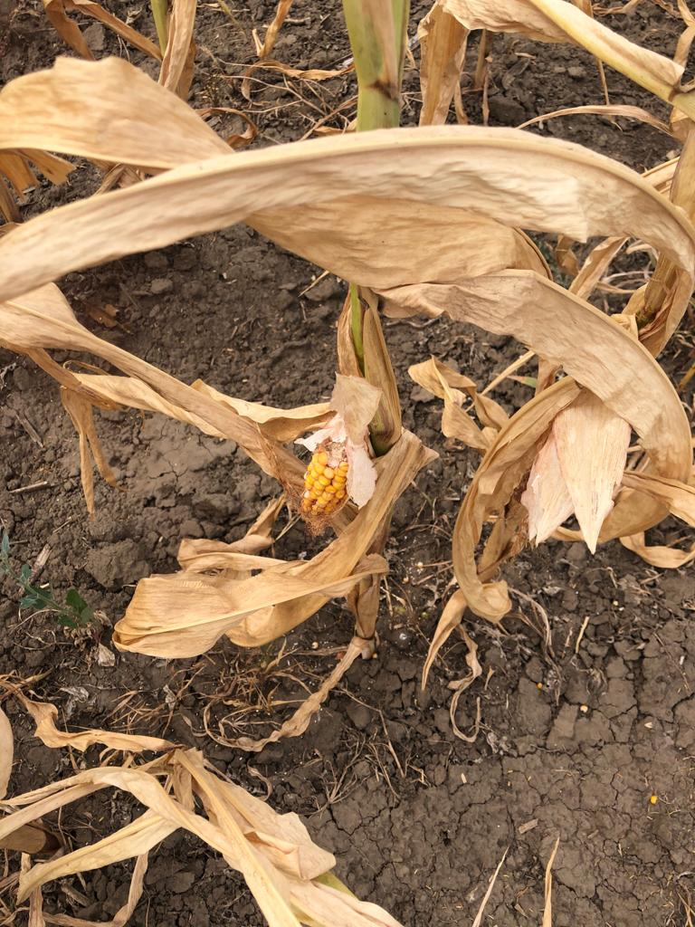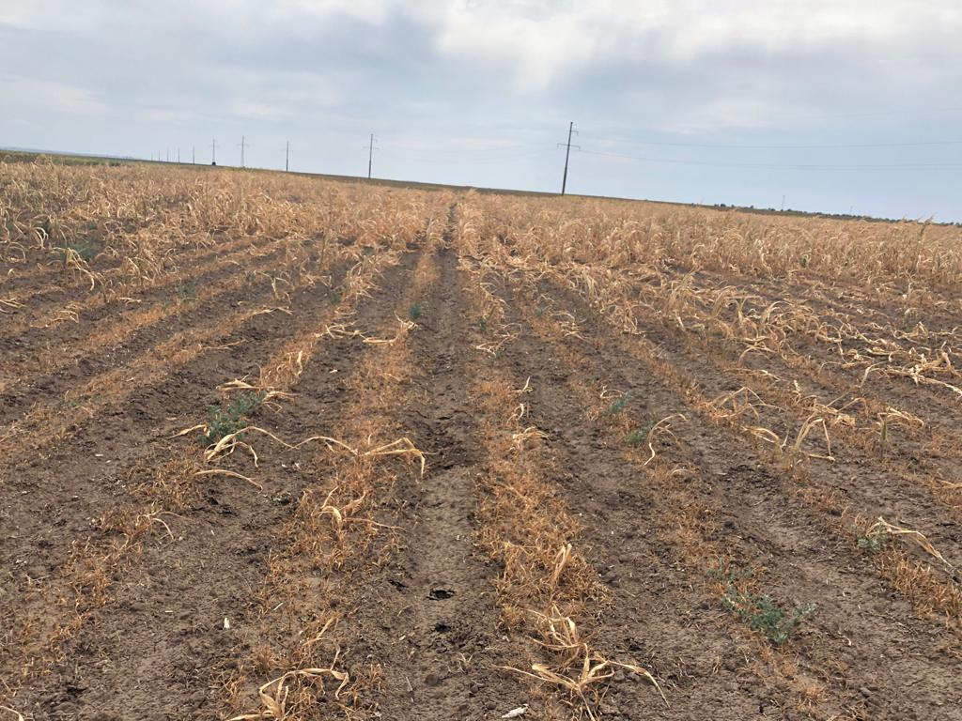

La anul vom avea cel puțin 1 milion de ha necultivate.

Ne-ați chemat la dialog și am răspuns apelului de fiecare dată, însă evenimentele din ultima perioadă ne fac să concluzionăm că doar ați simulat aceste consultări și deciziile au fost luate și date presei pe surse pentru a ne pune într-o lumină proastă față de membrii noștri și a demonstra bunăvoința dumneavoastră și incapacitatea noastră!
Dați dovadă de seriozitate și profesionalism, faceți altfel de politică!
Țineți-vă de cuvânt cu promisiunile pe care le faceți și termenele pe care le dați, în caz contrar, stimați domni, în septembrie, membrii noștri sunt cei care vă vor taxa și pe dumneavoastră la vot, nu doar pe noi în calitate de organizații profesionale!

În numele tuturor membrilor și organizațiilor membre ale celor 4 organizații.

ORGANIZAȚIE

PREȘEDINTE

PRO AGRO Ionel ARION

LAPAR | Nicolae VASILE
UNCSV | Mircea BĂLUȚĂ
APPR | Nicolae SITARU

